MA`RUZA № 1

Mavzu: Kirish. Yuk koʻtarish transportlari va transport mashinalari va mexanizmlarining rivojlanish tarixi va xalq xoʻjaligidagi axamiyati. YKTTMM tasnifi, turlari va vazifalari.

REJA:

1. Kirish. Yuk koʻtarish va tashish mashinalarining rivojlanish tarixi va xalq xoʻjaligidagi axamiyati.
2.YKT mashinalari tasnifi.
3.YKT turlari va vazifalari.

- Koʻtarish va tashish mashinalarining rivojlanish tarixi va xalq xoʻjaligidagi axamiyati.

    - Fanning rivojlanish tarixi.
YKT mashinalarining paydo boʻlishi uzoq tarixga ega. Odamlar oʻz xayoti davomida turmushda qoʻl bilan bajaradigan ishlarini engillashtirish, ish unumini oshirish ustida doimo izlanishgan. Chunki ayrim ishlarni bajarish qiyin yoki butunlay iloji edi.
Eramizdan avvalgi 27-asrda Misr piramidalarini qurishda ulardan keng foydalahilgan. Balandligi qariyb 150 metr boʻlgan piramidalar massasi 2-30 tonnagacha boʻlgan prizmatik toshlardan qad koʻtargan.
Eramizdan avvalgi 22-asrda qadimgi Xitoy va Xindistonda foydalanilgan richagli mexanizmlarni xozirgi qulochli kranlarning dastlabki namunasi deyishimiz mumkin (1-rasm).
Eramizdan avvalgi 7-asrda bloklar paydo boʻldi.
YKT mashinalarini takomillashib borishida rus mexaniklarini ham mexnati katta boʻlgan.11-asrda Nijniy Novgorodda sofiya cherkovini qurishda,1677-yili Kremldagi 130 tonnalik qoʻng`iroqni oʻrnatishda,1769-yili polispastlardan foydalanilgan.
1872-yilga kelib, Rossiyada mashinasozlik nazariyasiga asos solgan olim “Mashinalar xaqida ommaviy leksiyalar” (1859 yil ) va “Koʻtarish mashinalari kursi” (1872 yil) nomli asarlar muallifi professor I.A.Vishnegradskiy sohaga oid birinchi kitobni yozdi.
Oʻzbekistonda yuk koʻtarish-tashish mashinalarini ishlab chiqarish 1950-yillardan keyin boshlandi. 1960-yillarda Andijon mashinasozlik zavodi da universal yuklagichlar. Andijon “Kommunar” zavodida paxtani buntga koʻtarishda ishlatiladigan lentali transportyor (konveyer) lar ishlab chiqarila boshlagan.1980-yilda Samarqand shahrida liftlar ishlab chiqarish zavodi ish boshlagan.
Xozirgi kunda “Andijonmash” OAJ da Angren koʻmir konida koʻmirni shaxtadan omborlarga tashiydigan lentali konveyerlar uchun ehtiyot qismlar ishlab chiqarilmoqda.
    - Oddiy qoʻl qurollarini rivojlanish tarixi.
- Richag. Og`ir jismni yaqin masofaga siljitish va uncha baland boʻlmagan masofaga koʻtarish.
- Qoʻl zambar. Uncha og`ir boʻlmagan jismlarni tashiah uchun.
- Xavozalar. Tuproq, loy va shunga oʻxshash boshqa yuklarni yuqoriga koʻtarish uchun.
Gildiraklar paydo boʻlgandan soʻng yanada murakkabroq qurollar paydo boʻldi.
- Charxpalaklar. Suvni ariqdan yuqoriga koʻtarish ushun.
- G`altak koʻtargichlar. Xavozalar orniga yuklarni yuqoriga koʻtarish uchun.
- Galtak zambar. Tuproq, g`isht va shunga oʻxshash narsalarni tashish uchun.
Yuqoridagi ish qurollari tajribalar natijasida yildan yilga takomillashib bordi va oddiy qurollar mexanizmlarga va undan mashinalarga aylana borib, xozirgi vaqtdagi konstruktsiyalarga ega boʻlgan mashinalar koʻrinishini oldi.
1.2. Xalq xoʻjaligidagi axamiyati.

Koʻtarish-tashish mashinalarining xalq xoʻjaligi (sanoat, transport, qurilish, qishloq xoʻjaligi) va kundalik turmushdagi axamiyati juda beqiyos. Ularni toʻg`ri tanlash ishlab chiqarishning normal ish faoliyati va yuqori ish unumdorligini ta`minlaydi.
Koʻtarish- tashish mashinalari qoʻl bilan koʻtarib boʻlmaydigan og`ir yoki yirik yuklarni balandlikka koʻtarish, ma`lum bir masofalarga tashish imkonini beradi. Koʻtarish- tashish mashinalarini sanoat, qurulish, transport va boshqa sohalarga tatbiq etish ishlab chiqarishni mexanizatsiyalashva avtomatlashtirsh imkoniyatini beradi va uni uzluksiz ishlashini ta`minlaydi.
Pirovard natijada ishlab chiqarishning qaysi sohasida boʻlmasin samaradorligi oshadi, bajarilayotgan ishning sifati yaxshilanadi.
Xozirgi vaqtda sanoat, transport, qishloq xoʻjaligi korxonalari va qurulish maydonlarini koʻtarish tashish mashinalarisiz tasavvur qilish qiyin.

- YKT mashinalari tasnifi.

Yuk koʻtarish mashinalari yukni vertikal yoʻnalishda yuqoriga koʻtarish va tushirish uchun moʻljallangan. Xozirgi vaqtda foydalanilayotgan koʻtarish-tashish mashinalarining turlari juda kop va xilma-xildir.

Ular bajaradigan vazifasi, xizmat koʻrsatadigan maydonining konfiguratsiyasiga koʻra quyidagi turlarga boʻlinadi:

1. Yukni uncha katta boʻlmagan balandlikka koʻtarish, pastga tushirish uchun ishlatiladigan domkratlar.

2. Yukni koʻtarish tushirish va toʻg`ri yoʻnalish boʻyicha surish uchun ishlatiladigan chig`irlar (lebedkalar).

3. Yuk va passajirlarni vertikal yoʻnalish boʻyicha balandlikka koʻtarish uchun ishlatiladigan koʻtargichlar va liftlar.

4. Xizmat koʻrsatadigan maydon konfiguratsiyasiga kran osti yoʻlining uzunligi va yoʻnalishga щamda ilgakning qulochiga bog`liq boʻlgan minorali kranlar.

5. Yukni oʻz aylana doirasida yoki shu aylananing bir qismida surishni ta`minlaydigan qoʻzg`almas strelali kranlar.

6. Toʻg`ri toʻrtburchak maydonlarga xizmat koʻrsatadigan koʻprik kranlar.

7. Turli konfiguratsiyali maydonlarga xizmat koʻrsatadigan oʻziyurar kranlar.

Shuningdek koʻtarish- tashish mashinalarini yuritmasi, xarakatni uzatish va tuzilishi boʻyicha klassifikatsiya qilish mumkin.

KTM lari yuritmasi boʻyicha dastaki va mashinali turlarga boʻlinadi.

Dastaki mashinalar qoʻl kuchi bilan, mashina yuritmalilari esa elektr va ichki yoʻnuv dvigateli kuchi xisobiga ishlaydi. Xarakatlar motor va qoʻldan ish bajaruvchi qicmga mexanik, gidravlik, pnevmatik va elektromagnit usullar bilan uzatiladi.

KTM lari tuzilishi boʻyicha oddiy va murakkab mashinalarga boʻlinadi.Oddiy mashinalarga domkrat, labedka, tal va bitta relsda yuruvchi aravalar, murakkab mashinalarga esa yuklagich, koʻtargich va kranlar kiradi.

3.YKT turlari va vazifalari.

3.1. Oddiy yuk koʻtarish qurilmalari.

Domkratlar. Yukni uncha katta boʻlmagan balandlikka (1-metrgacha) koʻtarish va pastga tushirish uchun moʻljallangan mexanizmlar domkratlar deyiladi. Ular odatda ta`mirlash va montaj ishlarida ishlatiladi. Domkratlarning yuritmasi dastaki yoki mashinali boʻlishi mumkin. Xarakatni uzatish boʻyicha mexanik (vintli, rijag-reykali, tishli reykaki), gidravlik va pnevmatik turlarga boʻlinadi. Konstruktiv tuzilishiga koʻra domkratlar vintli, reykali va gidravlik boʻladi. Vintli domkrat umumiy koʻrinishi 1.1-rasmda keltirilgan.

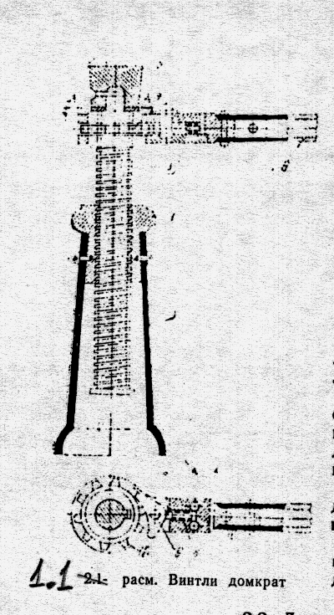

1.1-rasm. Vintli domkrat.

1 – gorizontal vint; 2 – vint dastagi; 3 – vertikal vint; 4 – gayka;

5 – kallak; 6 – dastak; 7 – korpus; 8 – treshyotka; 9 – kulachok;10 – treshyotka.

Vintli domkratlarning yuk koʻtaruvchanligi 20,0 tonnagacha va koʻtarish balandligi 0,5 m gacha boʻladi. Vintli domkratlarda rezbaning oʻz-oʻzidan tormozlanish xususiyati щisobiga koʻtarilgan yuk kerakli balandlikda ushlab turiladi. Oʻz-oʻzidan toʻxtash vint chizig`ining koʻtarilish burchagi α ishqalanish burchagi β dan kichik boʻlganda yuzaga keladi. Vintli domkratlarning foydali ish koeffitsienti 0,3…0,4 dan oshmaydi.

Vintli domkratlar korpus, toʻgri burchak rezbali vint, qoʻzg`lmas gayka koʻtaruvchi golovka va dastakdan iborat. Dastakni oʻng yoki chapga aylantirib yukni koʻtarish yoki tushirish mumkin.

Trashetka vintli domkratlarda xrapoboy gildirakvintga shponka orqali biriktirilgan. Ikki tishli cobachka dastakka maxkamlangan boʻlib uning tishlari xrapovikni paziga u yoki bu tomondan tushiriladi.

Reykali domkratlar. Ish organi tishli reyka boʻlib richag yoki dastak yordamida tishli uzatmalar sistemasi orqali yukni yuqoriga yoki pastga siljituvchi mexanizm reykali domkrat deyiladi.

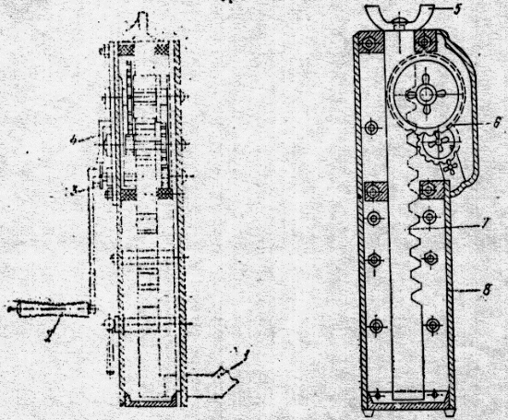

1.2-rasm. Reykali domkrat.

Reykali domkratlar 0,5…10,0 t gacha yukni 0,6 m gacha koʻtara oladi. Reykali domkrat korpus 8, tishli reyka 7, tishli uzatma 6, buriluvchan tayanchli kallak 5, sobachka 4, xrapovik 3, dastak 2 va barmoq 1 lardan iborat. YUkni koʻtarish korpusda joylashgan tishli uzatma bilan щarakatga keltiradigan tishli reyka orqali bajariladi.

Dastakka ishchi tomonidan qoʻyilgan kuch quyidagi formula boʻyicha aniqlanadi.

(1.1)

Bu yerda Q – yuk massasi; -reyka bilan ilashuvchi shesternyaning boʻluvchi aylanasining radiusi; - dastak yelkasi; U- uzatishlar soni; η- uzatmaning foydali ish koeffitsiyenti.

Gidravlik domkratlar. Gidravlik domkratlar yukni ravon koʻtarish, tushirish va kerakli joyda toʻxtatishni ta`minlaydi. Uning F.I.K. 0,75-0,8% ga teng. Yukni koʻtarish quvvati ancha yuqori (200 tonnagacha). Gabarit oʻlchami va massasi kichik va ixcham. Koʻtarish tezligi kichik. Montaj ishlarida 25,0…500,0 t yuk koʻtaradigan gidravlik domkratlardan foydalaniladi.

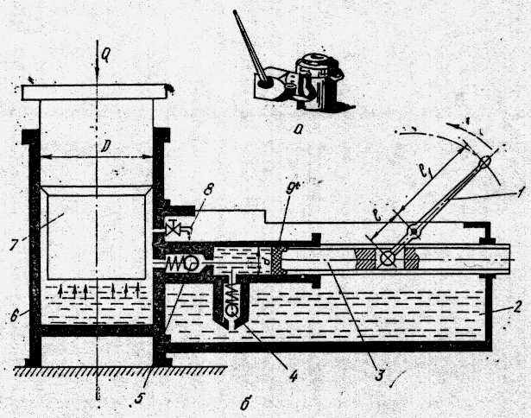

1.3-rasm. Gidravlik domkrat.

Gidravlik domkratlarda suyuqlik sifatida suv, muzlamaydigan aralashma va turli materiallardan foydalaniladi.

Dastakka tushadigan kerakli ishchi kuchi quyidagi formula boʻyicha aniqlanadi.

(1.2)

Bu yerda va - dastak yelkalari; va - plunjerlarning diametrlari.

Chig`irlar (lebedkalar). Chig`irlar yukni vertikal koʻtarish va tushirish, shuningdek ayrim xollarda gorizontal yoʻnalishda surish uchun qoʻllaniladi. Ular umumiy va maxsus ishlarga moʻljallangan boʻladi. Maxsus ishlarga moʻljallangan chig`irlar kran va boshqa yuk koʻtarish mashinalarining tarkibiy qismi щisoblanib, yukni koʻtarish va tushirish, strela qulochini oʻzgartirish, yuk tashiydigan aravachalarni yurgizish, kran konstruktsiyalarini oʻrnatish va demontaj qilish ishlari uchun ishlatiladi.

Chig`irlar tortish organi turiga qarab arqonli va zanjirli; barabanlar soniga qarab bir, ikki va koʻp barabanli; baraban xiliga qarab ariqchali, tekis va friktsion boʻladi.

Barabani verikal oʻrnatilgan chig`irlar – shpillar deyiladi.

Chig`irlar asos (rama), uzatish detallari (remen, tishli gildirak, chervyak), baraban yoki yulduzcha, poʻlat arqon yoʻki zanjir, dastak yoʻki elektromotordan tashkil topgan.(1.4-rasm)

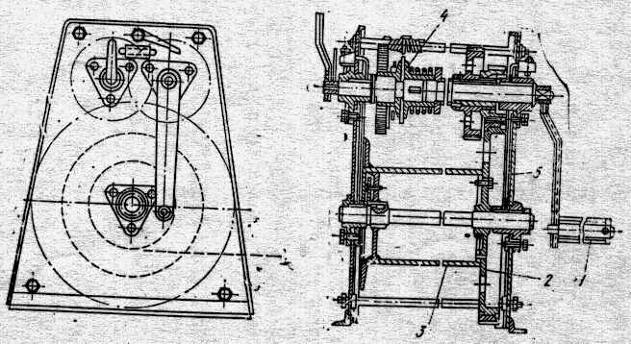

1.4-rasm. Dastakli yuritmali chig`ir.

Dastaki chig`irlar tortish quvvati 0,25 -10 toʻnna. Koʻtarish tezligi 0,1 m/s. dastaki chig`irlar barabanli ( poʻlat arqonli) va barabansiz ( zanjirli) boʻladi.

Elektr motorli chig`irlarning tortish quvvati 15 tonnagacha, yukni koʻtarish tezligi 0,5-1,0 m / sek.

Tallar. Tallar yuklarni koʻtarish, sex ichida va sexlararo bir relsli yoʻl boʻylab tashishda, uzluksiz, avtomat liniya va stanoklarga xizmat koʻrsatishda ishlatiladi. Ular chig`rlar singari mustaqil yoki mashina tarkibida koʻtarish mexanizmi vazifasini bajaradi. Tallarning koʻtarish organi boʻlib chig`irlar xizmat qiladi
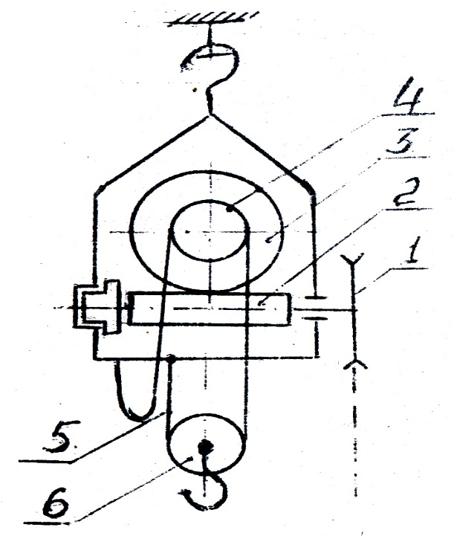

1.5-rasm. Chervyakli tal sxemasi
1-chervyakni harakatga keltiruvchi g`ildirak. 2-chervyak. 3-chervyak g`ildiragi.
4-yuk yulduzchasi. 5-yuk zanjiri. 6-ilgak osmasi.

Dastaki tallar zanjir va rijag orqali xarakatga keltiriladi. Ularnign koʻtarish quvvati 8 tonnagacha, koʻtarish balandligi 3 metrgacha boʻladi.

Elektr mashinali tallarning koʻtarish quvvati 5 tonnagacha, balandligi 9 metrgacha va tezligi 0,13 m/s. boʻladi.

Aravalar (telejkalar). Aravalar - koʻchma koʻtarish mashinalarining tashish jarayonini amalga oshiruvchi mexahizmidir.

3.2.Kranlar.

Kranlar koʻtarish, tushirish, yuklash va tashisg jarayonlarini amalga oshiruvchi mashinadir. Ulardan ishlab chiqarishning hamma sohalarida, ombor xoʻjaligi va qurulish maydonlarida keng foydalaniladi.

Koʻprik kranlar. Koʻprik kranlar eng koʻp tarqalgan kran boʻlib, yuklarni koʻtarish va bir joydan ikkinchi joyga koʻchirish uchun ishlatiladi. Bunday kranlar sexlarga va ochiq estakadalarga oʻrnatiladi. Ular yuritma turiga koʻra dastakli va elektrik boʻladi. Dastaki yuritmali kranlar bir yoki ikki koʻprikli boʻlishi mumkin. Bir koʻprikli kranlarda yuk koʻtarish mexanizmi vazifasini dastaki tal bajaradi. Ikki koʻprikli kranlarda koʻtarish mexanizmi vazifasini koʻpriklarga oʻrnatilgan rels boʻyicha xarakat qiluvchi yukli aravacha bajaradi. Koʻprikli kranning asosiy ish organi ilgak hisoblanadi. Ilgaklar bir shoxli yoki ikki shoxli boʻlishi mumkin. Bundan tashqari yuk osish organi sifatida greyferlar, magnitlar ishlatilish mumkin.

Maxsus qurilmali kranlar ilgakli kranlardan farqlanib maxsus kranlar deyiladi. Ilgakli kranlar esa umumiy ishlarga moʻljallangan kranlar deyiladi.

1.6-rasmda umumiy ishlarga moʻljallangan bir koʻprikli elektr kran koʻrsatilgan.

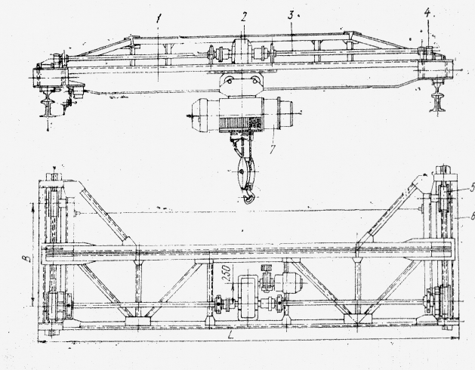

1.6-rasm. Bir koʻprikli kran.

Payvand konstruksiyali koʻprik 1 ikki chetki balka 6 ustiga oʻrnatilgan boʻladi. Pastki qismida dastaki tal 7 osilib u balka boʻylab xarakat qiladi. Kranni xarakatlantirish poldan xarakatlantirish mexanizmi 2 ning transmission val 3 ga qattiq mahkamlangan tishli g`ildirak 4 orqali bajariladi. Transmission valning chetki qismiga shesternya oʻrnatilgan boʻlib, xarakatni tishli g`ildirak orqali yuruvchi g`ildirak 5 ga uzatadi.

Dastaki yuritmali kranlar GOST boʻyicha yuk koʻtaruvchanligi 8,0 t gacha; proleti 4,5 dan 16,5 m gacha, koʻtarish balandligi 3 dan 9 m gacha, talning koʻtarish tezligi 0,2 dan 0,6 m/min gacha va xarakat tezligi esa 8 m/min gacha boʻladi.

Umumiy ishlarga moʻljallangan elektr yuritmali ikki koʻprikli kran 1.7-rasmda keltirilgan.

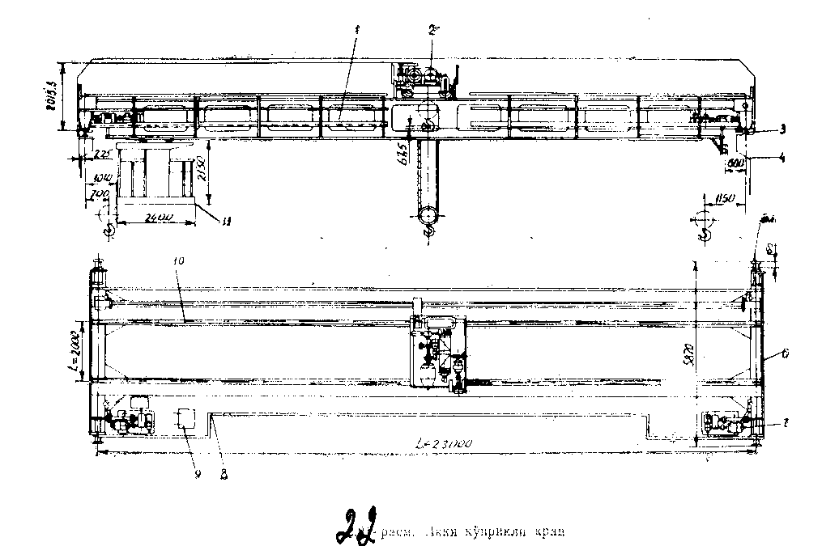

1.7-rasm. Ikki koʻprikli kran.

Bu kranning xarakat mexanizmi koʻprikdan, koʻtarish va siljitish mexanizmi kran aravachasi 2, mexanizmlarni elektr energiya bilan ta`minlaydigan qurilma, chetki balka 6 va kranchi kabinasi 11 dan iborat boʻladi. Kran koʻprigining yon tomonlari qutisimon chetki balka 6 yordamida biriktirilgan yaxlit kesimli ikkita asosiy balka 1 dan iborat. Asosiy balkalar boʻylab aravacha 2 yuradigan rels 10 lar yotqizilgan. Har qaysi asosiy balka yon balkaning qismlaridan tayyorlanadi.

Koʻprik kranlar texnik xarakteristikasi.

1.1 jadval
№ | Koʻrsatkichlar |  | Miqdor | Birlik
1 | Yuk koʻtarish quvvati |  | 500 gacha | tonna
2 | Koʻprik kengligi |  | 60 gacha | metr
3 | Yuk koʻtarish balandligi | Oddiy kranlarda | 50 gacha | metr
3 | Yuk koʻtarish balandligi | Maxsus kranlarda | 600 gacha | metr
4 | Koʻprik tezligi |  | 0,5-2.5 | m/s.
5 | Arava tezligi |  | 0,1-1.0 | m/s.
6 | Yuk koʻtarish tezligi |  | 1,0 | m/s.

Chorpoya kranlar. Chorpoya kranlar metro qurilishida, omborlarda, elektr stantsiyalarida va sanoat inshootlarida ishlatiladi. Chorpoya kranlar umumiy va montaj ishlariga moʻljallangan boʻladi. Umumiy ishlarga moʻljallangan kranlar oʻzining uncha katta boʻlmagan yuk koʻtaruvchanligi (50,0 t) va oralig`i kattaligi (4 m gacha) bilan xarakterlanadi.

1.8-rasmda. Umumiy ishlarga moʻljallangan chorpoya kran keltirilgan.

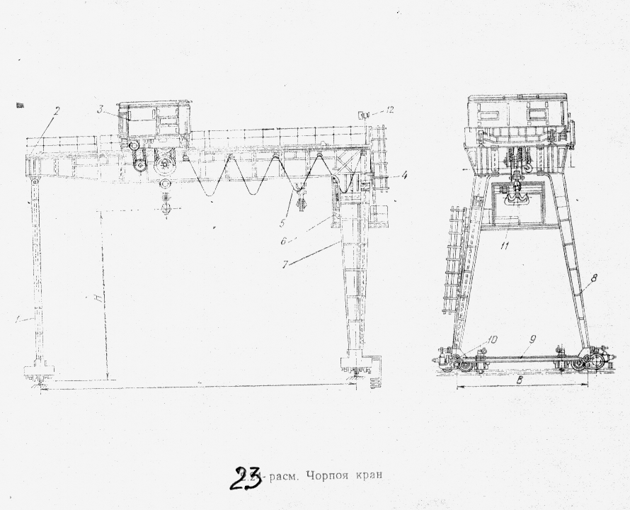

Chorpoya kran koʻprik 2, unga birlashtirilgan toʻrt oyoqli ikkita tayanch yuradigan turtta aravacha va yuk aravacha 3 dan iborat.

Kran koʻprigi payvand konstruktsiyali panjara bilan oʻrab qoʻyilgan fermadan iborat. Fermalar tayanchlarga oʻrnatilgan. Ular tayanchlarga uzel 4 bilan qattiq biriktirilgan. Har qaysi tayanch panjarali payvand konstruktsiyali ikkita oyoq 8 dan iborat boʻlib, oyoqlar pastda va yuqorida yaxlit kesimli balka 9 lar yordamida birlashtirilgan.

Minorali kranlar. Qishloq xoʻjalik va gidrotexnik inshootlar qurishda, turar-joy va sanoat binolarini qurishda, konstruktsiyalar va texnologik jihozlarni montaj qilishda va qurilish montaj ishlarini olib borishda minorali kranlardan keng foydalaniladi.

Kran minorasining konstruktsiyasi boʻyicha: minorasi aylanadigan (KB-1602, KB-503) va minorasi aylanmaydigan (KB-674, KB-572) turga boʻlinadi.

Oʻrnatish usuliga qarab, minorli kranlar koʻchma, statsionar va oʻzi yuradigan turlarga boʻlinadi.

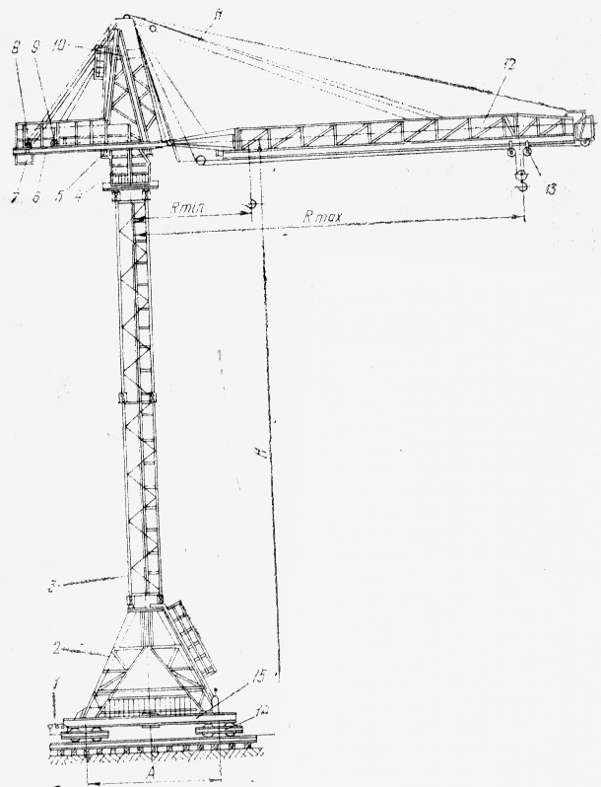

1.9-rasm. Minorasi aylanmaydigan minorali kran.

Ushbu kran xarakatlantirish mexanizmi 1, peshtoq 2, minora 3, boshqarish kabinasi 4, burish mexanizmi 5, posangi 7 qoʻyiladigan konsol 6 yuk kutarish mexanizmi 8, strelani koʻtaruvchi mexanizmi 9, ogolovka 10, strela polispasti 11, strela 12, yukli aravacha 13, yurish aravachasi 14 va yurish qismi 15 dan tshkil topadi.

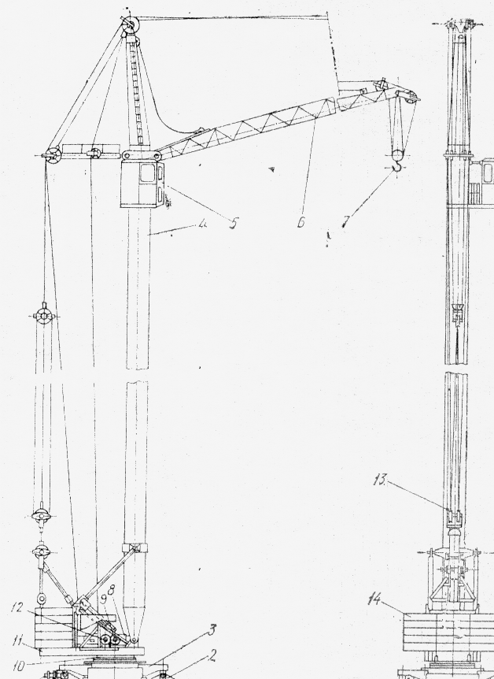

1.10-rasm. Minorasi aylanadigan minorali kran.

Kran xarakatlantirish mexanizmi, yurish aravachasi 2, yurish ramasi 3, minora 4, boshqarish kabinasi 5, strela 6, ilgak osmasi 7, burish mexanizmi 8, yuk koʻtarish mexanizmi 9, tayanch burilish qurilmasi 10, burilish platformasi 11, strela qulochini oʻzgartirish mexanizmi 12, strela polispasti 13 va posangi 14 kiradi.

Minorali kranlarda ilgak qulochi ikki usulda oʻzgartiriladi.

1) aravachani strela ustida щarakatlantirib.

2) strelani koʻtarib-tushirish bilan.

Oʻz-oʻzini koʻtaruvchi kranlar koʻp qavatli va baland binolarni qurishda qoʻllaniladi. Yuk koʻtaruvchanligi 3,0…5,0 t gacha, qulochini uzunligi 22 m va undan ham katta boʻladi.

3.3.Koʻtargichlar.

Koʻtargichlar yoki liftlar yuklar va odamlarni maxsus kabinalarda vertikal yoʻnalish boʻylab koʻtarish uchun ishlatiladi.

Ular bir qator belgilari boʻyicha tavsiflanadi.

a) passajirlar (odamlar) tashiydigan liftlar.

Passajir liftlar asosan ma`muriy-ijtimoiy va turar-joy binolarida qoʻllaniladi yoki maxsus vazifalarni bajaradi (masalan kasalxonalarda). Passajir tashiydigan liftlar xarakat tezligiga qarab uch guruщga boʻlinadi.

- sekin yuruvchi – Vq 0,65 m/s;

- tez yuruvchi – Vq 1 m/s;

- tezkor – Vq 1,4-5,6 m/s.

b) Yuk-passajir tashiydigan liftlar. Yuk-passajir tashiydigan liftlar turar joy binolarida va ma`muriy tashkilotlarda ishlatiladi.

v) Yuk tashuvchi liftlar yuklarni, materiallarni, asbob-uskunalarni tashish uchun ishlatiladi.

Ular uch guruhga boʻlinadi:

- yuk-passajir liftlarning qonun qoidalariga javob beradigan kuzatuvchi nazoratida ishlaydigan yuk tashuvchi liftlar;

- kuzatuvchisiz va tashqi tomondan boshqariladigan yukli liftlar;

- muxayan texnik vazifa boʻyicha loyihalangan (vokzal, kutubxona, magazin, garaj) maxsus ishlarni bajaruvchi liftlar.

3.4.Yuklagichlar ( Yuklash-tushirish mashinalari).

Yukni changallash, gorizontal va vertical yoʻnalishlar boyicha siljitish, taxlash, transport vositalari ( vagon, avtomobil va boshqa ) ga yuklash va undan tushirish ishlariga moʻljallangan mashinalar – yuklagichlar deyiladi.

Yuklagichlar xalq xoʻjaligining hamma sohalarining ish maydonlarida, omborlarda, stansiyalarda keng qoʻllaniladi.

Yuklagichlar yuritmasi boʻyicha ikki turga boʻlinadi;

Elekrtyuklagichlar – elektr toki bilan ishlaydigan.

Avtoyuklagichlar – ichki yonuv dvigateli bilan ishlaydigan.

Yuklagichlar changalining tuzilishi boʻyicha ikki turga boʻlinadi:

Changakli – donali yuklar uchun;

Kovshli – sochiluvchan uyma yuklar uchun;

Yuklagichlar changakni harakat olishi boʻyicha ikki xil boʻladi:

Mexanik – sep zanjir bilan;

Gidravlik – suyuqlik bilan;

Elekrtyuklagichlarning yuk koʻtarish qobiliyati 0,5 – 5,0 tonna, yuk koʻtarish balandligi 2,5 metr.

Avtoyuklagichlarning yuk koʻtarish qobiliyati 10 tonnagacha, yuk koʻtarish balandligi 4 metrgacha boʻladi.

Nazorat savollari

1. KTM larining rivojlanish tarixini tushuntiring.

2. KTM larining mashinasozlikdagi axamiyatini tushuntiring.

3. Mamlakatimizda KTM larini ishlab chiqarishning xozirgi holatini izohlang.

4. Dunyoda KTM larini ishlab chiqaruvchi yetakchi korhonalar haqida ma`lumot bering.

5. KTM larining vazifasi va tuzilishini tushuntiring.

6. KTM lari qanday tasniflanadi ?

7. Domkratlarning vazifalari, turlari va ishlash prinsipini tushuntiring.

8. Chig`irlarning vazifalari, turlari va ishlash prinsipini tushuntiring.

9. Tallarning vazifalari, turlari va ishlash prinsipini tushuntiring.

10. Kranlarning vazifalari va turlarini tushuntiring.

11. Koʻprik kranlarning tuzilishi, vazifalari va turlarini tushuntiring.

12. Chorpoya kranlarning tuzilishi, vazifalari va turlarini tushuntiring.

13. Minorali kranlarning tuzilishi, vazifalari va turlarini tushuntiring.

14. Koʻtargichlarning tuzilishi, vazifalari va turlarini tushuntiring.

15. Yuklagichlarning tuzilishi, vazifalari va turlarini tushuntiring.
Mashg`ulot uchun xulosa
Yuk koʻtarish transportlari va transport mashinalari va mexanizmlarining halq xoʻjaligidagi oʻrni juda katta, chunki koʻtarish-tashish va tashish ishlariga sarflanadigan harajatlar mahsulot tannarxining 15-20 foizini, ayrim xollarda esa 50 foizga yetishi mumkin.
Oddiy yuk koʻtarish qurilmalari, strelali va koʻprikli kranlar turlari juda xilma xil va murakkab (1000 yaqin turlari mavjud). Shuning uchun koʻtarish-tashish va tashish mashina va mexanizmlarini konstruktsiyalari va bajaradigan vazifalariga koʻra guruhlarga boʻlib oʻrganiladi.

